Pilot představuje limitovanou edici FriXion Ball Best Friends, gumovací pera pro nejlepší kámoše

Praha 1. května 2026 – Japonská značka Pilot opět přichází s jedinečnou novinkou, kterou nemůže žádný školák nechat bez povšimnutí. Limitovaná edice gumovacích per FriXion Ball Best Friends přináší hravý „matchy matchy“ trend pro nejlepší kamarády. Dvojice per jsou navrženy tak, aby k sobě ladily nejen barevně, ale i designově – tělo jednoho pera odpovídá víčku druhého a naopak. Edice zahrnuje 5 tematických variant s názvy Team, Fun, Friends, Hug a Bestie, takže si každý může vybrat svou vlastní kamarádskou kombinaci. V období před prázdninami tak Pilot přichází s milou připomínkou toho, že přátelství nekončí posledním zvoněním.

Pero jako symbol přátelství
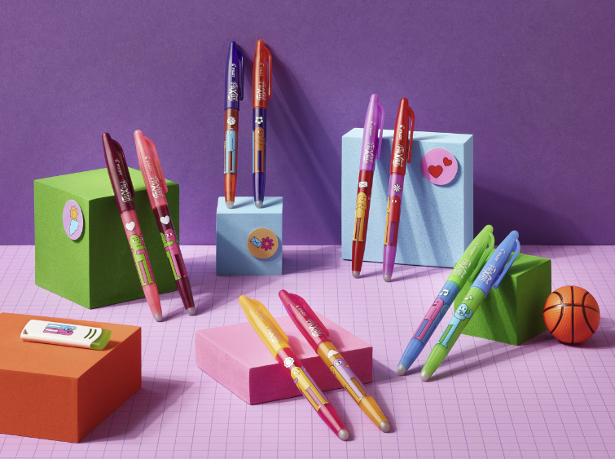
Limitovaná edice Pilot FriXion Ball Best Friends přináší hravé dvojice per s motivy panáčků. Symbolizují přátelství dvou kamarádů, kteří k sobě patří a vzájemně se doplňují. Každé duo je barevně a designově sladěno tak, že dohromady tvoří set pro dva nejlepší kámoše nebo nej kámošky. Team, Fun, Friends, Hug a Bestie je pětice tematických variant, ze kterých si každý může vybrat svou vlastní „bestie“ kombinaci.

Všechna pera limitované edice píší modře, náplň je ale možné vyměnit a zvolit barvu z široké škály oblíbených gumovacích per Pilot FriXion Ball. Hlavní výhodou řady FriXion je termosenzitivní inkoust, který lze snadno vygumovat a znovu přepsat. To se hodí pro psaní beze strachu z chyb ve škole i mimo ni, třeba při psaní pohledů či dopisů kamarádům z prázdnin. Limitovaná edice Pilot FriXion Best Friends bude dostupná u vybraných prodejců od května 2026 za cenu 67,70 Kč za kus.

Věděli jste, že…
„Matchy matchy“ trend a „besties“ kultura jsou jedním z nejviditelnějších způsobů, jak děti vyjadřují přátelství. Dětský svět ve školních lavicích i mimo ně stojí na sdílení a drobných gestech, kterými si nejlepší kamarádi potvrzují své spojení. Výměna náramků nebo víček od per, sladěné doplňky, to je tzv. „matchy matchy“ trend, jehož prostřednictvím dávají najevo, kdo je s kým nej kámoš. Přátelství se tak přirozeně promítá i do maličkostí, které jsou viditelné na první pohled.
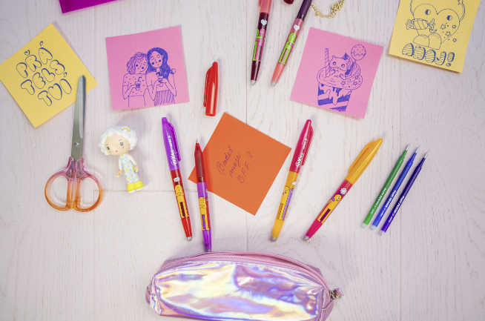
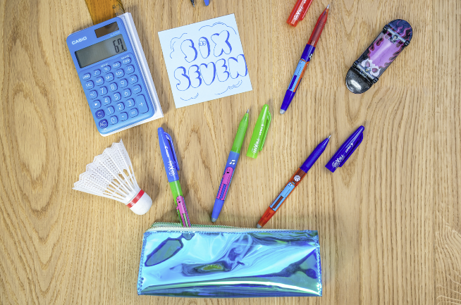

***

O značce Pilot
Již více než sto let je značka Pilot symbolem inovace a kvality v oblasti psacích potřeb. Společnost byla založena v Japonsku v roce 1918 pány Ryosuke Namiki a Masao Wada pod názvem The Namiki Manufacturing Company. Od roku 1989 nese své současné jméno Pilot Corporation, které odráží její závazek k technologickému pokroku, designu a tvůrčímu přístupu. Na českém trhu je značka Pilot zastoupena od roku 1995.
Díky neustálému výzkumu a naslouchání potřebám zákazníků přinesla společnost řadu revolučních produktů, jako jsou rollery s tekutým inkoustem, gelové rollery nebo celosvětově oblíbený FriXion – roller s termosenzitivním inkoustem. Pilot tak pravidelně nastavuje nové standardy v oblasti komfortu, funkčnosti a inovace.
Společnost klade důraz také na ekologickou a společenskou odpovědnost. Důkazem je získání zlaté medaile EcoVadis, prestižního mezinárodního ocenění hodnotícího udržitelnost a CSR. Se skóre 76/100 se Pilot Corporation of Europe zařadila mezi 5 % nejlépe hodnocených firem na světě, čímž potvrzuje svůj závazek k odpovědnému podnikání a ochraně životního prostředí.



Markéta Knotková
doblogoo
+420 778 430 052
marketak@doblogoo.cz

